15 апреля на базе МОУ «СОШ № 4» состоялись общественные слушания народного проекта «Быть здоровыми хотим! Оборудование спортивной площадки для дошкольников МДОУ «Детский сад № 12» г. Ухты» в рамках проекта «Народный бюджет» в 2022 году.
Цель проекта - создать на территории детского сада современную спортивную площадку для укрепления здоровья дошкольников, популяризации здорового образа жизни среди детей, родителей, педагогов и детей, не посещающих детский сад.
Абрамова Татьяна Николаевна, житель мкрн. УРМЗ, представитель родительской общественности озвучила инициативу и идею создания спортивной площадки на территории МДОУ «Детский сад № 12» отметив актуальность и значимость проекта.
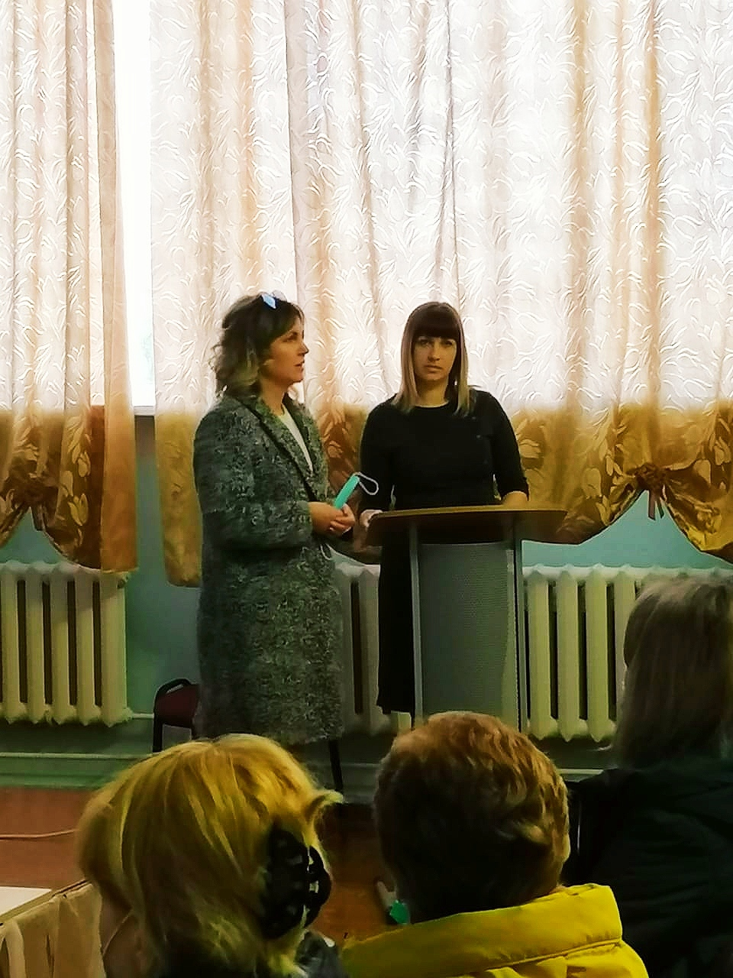

Заместитель начальника МУ «Управление образования» администрации МОГО «Ухта» Чичилина Ирина Анатольевна пояснила собравшимся особенности и необходимые условия для участия в проекте, заместитель заведующего МДОУ «Д/с №12» Ольга Леонидовна Каменева представила проект оборудования спортивной площадки: цели, задачи, основные этапы его реализации, смету проекта и ожидаемые результаты.
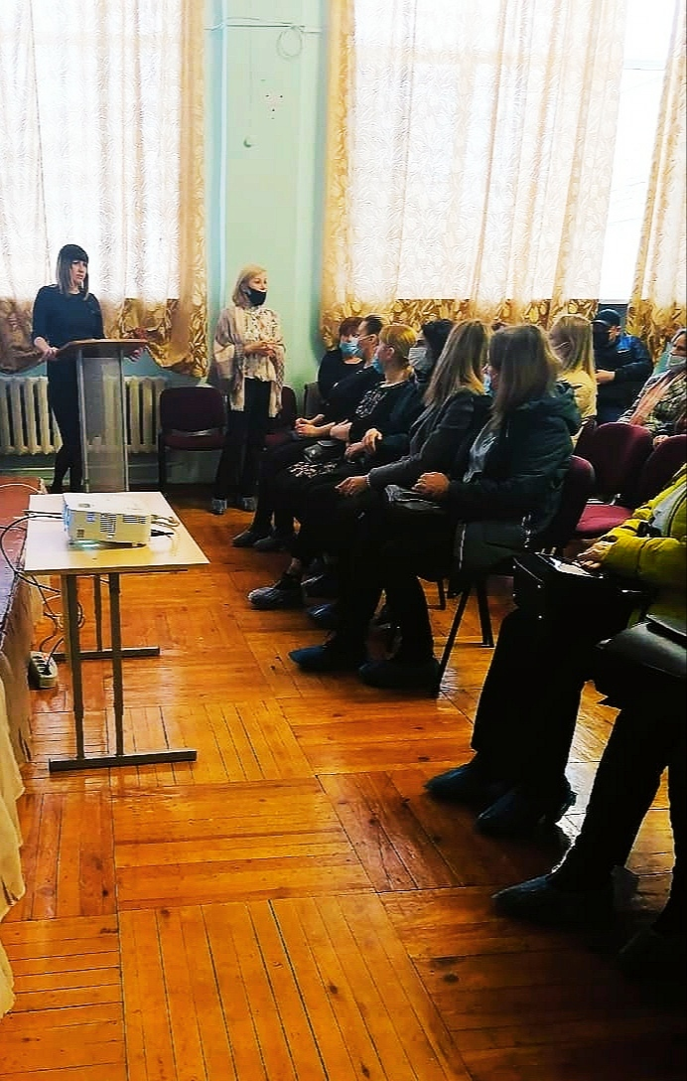

Собравшиеся поддержали выступавших и проголосовали единогласно.
